CONSILIUL SUPREM PENTRU  ŞTIINŢĂ ŞI DEZVOLTARE TEHNOLOGICĂ AL ACADEMIEI  DE ŞTIINŢE A MOLDOVEI |  | 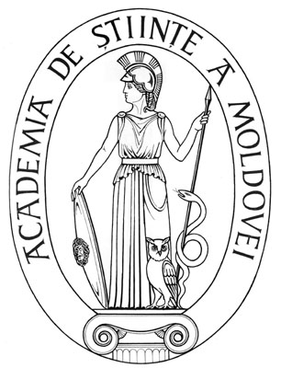 | SUPREME COUNCIL ON  SCIENCE AND TECHNOLOGICAL DEVELOPMENT OF THE ACADEMY OF SCIENCES OF MOLDOVA
 | HOTĂRÎRE
“19 ” februarie 2016 |  |  |  | Nr. 46
 | mun. Chişinău

Cu privire la conferirea titlului onorific
“Artistă Emerită” dnei Aurica DICUSARĂ

Consiliul Suprem pentru Ştiinţă şi Dezvoltare Tehnologică al Academiei de Ştiinţe a Moldovei HOTĂRĂŞTE:

Se recomandă pentru conferirea titlului onorific “Artistă Emerită” doamna Aurica DICUSARĂ, pentru contribuția la dezvoltarea artei muzicale și spiritului civic în Republica Moldova, promovarea consecventă de-a lungul anilor, prin intermediul muzicii și poeziei lirico-patriotice, a adevărului istoric despre neam, credința străbună, limba română, tricolor, cultură și tradițiile comune ale tuturor moldovenilor-românilor, precum și cu prilejul aniversării a 70-a de la crearea primelor instituții de cercetare ale Academiei de Științe a Moldovei și a 55-a de la fondarea AȘM.

Preşedinte,
academician Gheorghe DUCA

Secretar ştiinţific general,
doctor habilitat Aurelia HANGANU

